Профилактика туберкулеза
Туберкулез – это очень тяжелое инфекционное заболевание. Вызывает его туберкулезная палочка (палочка Коха). Хоть и считается, что данная болезнь связана с органами дыхания, на самом деле она может поражать почки, кости, лимфатические узлы, кожу, глаза и даже головной мозг. Легче всего заразиться туберкулезом от больного человека, но иногда инфицирование происходит и при контакте с животными.
Лечится туберкулез очень долго, на полное выздоровление может уйти не один год. Поэтому гораздо проще соблюдать профилактику, чем пытаться потом избавиться от болезни.
Существуют разные способы профилактики туберкулеза. Одни из них применяются только к детям, другие же помогают предотвратить появление заболевания, как у детей, так и у взрослых. Поэтому следует рассмотреть основные профилактические действия и образ жизни, необходимые для того, чтобы не заразиться туберкулезом.
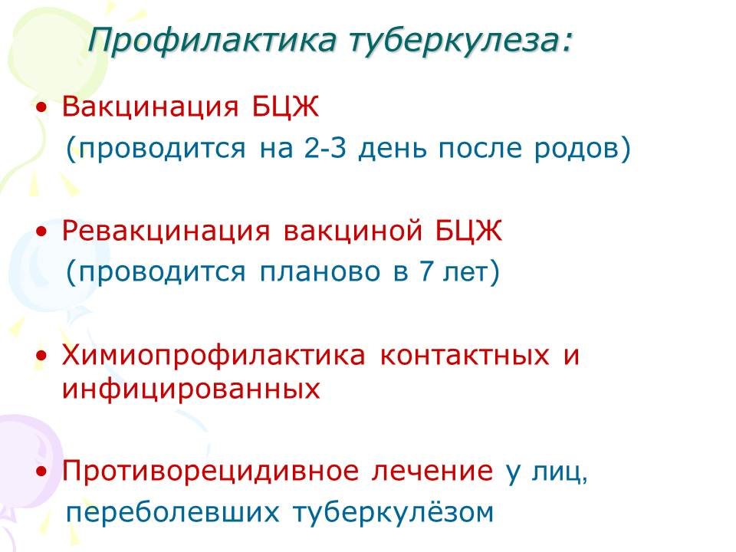
Профилактика туберкулеза у детей
Основная профилактика болезни у детей состоит из вакцинации. Несмотря на то, что в наше время многие родители отказываются от прививок для своих детей, вакцинация должна проводиться обязательно. Ведь заражение туберкулезом растущего организма ребенка может привести к инвалидности на всю жизнь. Поэтому не стоит игнорировать возможность сделать прививку малышу.
Вакцинацию в первый раз нужно проводить на 5-7 день от рождения ребенка. Поэтому такие прививки делаются еще в роддоме. Как и любая другая прививка, вакцинация от туберкулеза (БЦЖ) должна проводиться только полностью здоровому малышу. Если у него наблюдаются какие-то недомогания, прививку откладывают до улучшения состояния ребенка.
Однако прививки, сделанной в роддоме, недостаточно на всю жизнь человека. Поэтому детям проводят дополнительную вакцинацию сначала в 7 лет, потом в 14 и в 17. Перед прививкой обязательно делают пробу на инфицирование малыша туберкулезом. Такая проба называется реакцией Манту. Если реакция слишком сильная, ребенок нуждается в постановке на учет у врача-фтизиатра и постоянном контроле его здоровья. Вакцинация возможна только в том случае, когда реакция Манту отрицательная. Запрещено делать ревакцинацию в случаях, когда:
1. Ребенок инфицирован туберкулезом.
2. У него наблюдаются поражения кожи.
3. Малыш принадлежит к группе риска по аллергическим реакциям.
4. Наблюдались осложнения во время предыдущих прививок.
5. Ребенок плохо себя чувствует, он простудился, температура тела повышена и т.д.
Любые недомогания должны послужить причиной для переноса даты вакцинации до полного выздоровления. После 17 лет прививки проводятся только при необходимости.

Профилактика туберкулеза у взрослых
У взрослых профилактические меры можно разделить на те, которые человек должен соблюдать сам, чтобы не заболеть туберкулезом, и те, которые зависят только от правительства и от руководителей организаций, где работают люди. Ко вторым относят:
1. Улучшение условий жизни. То есть предоставление нормального жилья и бытовых условий для граждан государства.
2. Улучшение условий труда. Оно включает соблюдение всех норм, которым должны соответствовать рабочие помещения.
3. Защита окружающей среды от загрязнения (атмосферы, почвы и водоемов).
Сам же человек обязательно должен:
1. Регулярно проходить флюорографическое обследование. Такое обследование необходимо делать не реже, чем один раз в год. Многие люди отказываются от флюорографии, так как не хотят получать лишнее облучение. Но та доза облучения, которая бывает при прохождении флюорографии, не причинит такого вреда, как возможное заболевание туберкулезом.
2. Заниматься спортом и вообще вести здоровый образ жизни.
3. Правильно питаться. То есть употреблять здоровую, богатую витаминами пищу, а не консерванты и разнообразные концентраты.
4. Соблюдать правила личной гигиены.
5. Отказаться от алкоголя и курения. О наркомании и токсикомании даже не стоит говорить, так как подобный образ жизни способствует появлению любых опасных заболеваний.

Общие сведения о туберкулезе

Путь передачи туберкулеза воздушно-капельный, особенно велика вероятность заражения при частом контакте с больным. К туберкулезу восприимчивы люди с ослабленными защитными силами организма (например, дети раннего возраста, пожилые люди, больные СПИД или ВИЧ-инфицированные). При отсутствии лечения туберкулез может привести к серьезным последствиям. У детей заболевание чаще всего протекает в виде первичного комплекса (форма заболевания с умеренной степенью тяжести). При правильном, полностью проведенном лечении ребенок может полностью выздороветь от инфекции. Однако возможен и рецидив заболевания спустя несколько лет, особенно если за это время ухудшилось общее состояние здоровья и иммунитета. Для получения более подробной информации о первичном комплексе обратитесь к педиатру.

Причины развития туберкулеза

Инфицирование бактерией Mycobacterium tuberculosis.

Симптомы туберкулеза
Сильный кашель продолжительностью более двух недель, боль в грудной клетке, кашель с кровью или с отхождением мокроты, потеря веса, повышенная температура тела, ночная потливость, снижение аппетита, слабость или усталость, коричневато-красные болезненные подкожные узелки, преимущественно в области голеней.

Осложнения
Внелегочный туберкулез- поражение других органов органов (например костной системы, головного мозга, почек). Прогрессирующее поражение легких, выпот в плевральную полость (скопление жидкости между легкими и стенкой грудной клетки), пневмоторакс (появление воздуха между легкими и стенкой грудной клетки), массивное кровохарканье/бронхоэктазы, обструкция кишечника. В некоторых случаях - летальный исход.

Что можете сделать вы
Обратитесь к врачу, если подозреваете у себя туберкулез. Принимайте назначенные лекарства, не пропуская ни одного приема. При паузе в приеме лекарств или при слишком ранней их отмене может развиться лекарственно резистентный туберкулез. Выделите достаточно времени для отдыха в хорошо вентилируемом помещении. Продукты питания должны быть достаточно калорийными и содержать много витамина С. Не употребляйте алкоголь. Бросьте курить. Регулярно делайте зарядку. Сообщите членам вашей семьи и людям, находящимся в тесном контакте с вами, о заболевании и убедите их также обратиться к врачу.

Что может сделать врач
Врач может назначить обследование для подтверждения диагноза туберкулез (например, рентгенография органов грудной клетки, кожные пробы и анализ мокроты). При подтверждении диагноза врач госпитализирует больного для лечения заболевания и профилактике возможных осложнений, а также для изоляции больного на то время, пока пациент является источником инфекции. Назначенные противотуберкулезные препараты необходимо принимать ежедневно в течение шести месяцев.

Профилактические меры
Вакцинация БЦЖ (BCG) сразу после рождения. Дополнительная доза вакцины может введена в возрасте 12 или 16 лет. Иммунизация взрослых, находящихся в тесном контакте с больным активной формой туберкулеза.

